**АОУ ВО ДПО «Вологодский институт развития образования»**

**Центр непрерывного повышения профессионального мастерства педагогических работников в г. Череповце**

«ОДОБРЕНО»

на заседании экспертной рабочей группы

по начальному общему образованию

при РУМО по общему образованию

(Протокол № 13 от 11.06.2025)

**Методические рекомендации**

**по формированию умения младших школьников**

**определять последовательность событий в произведении,**

**выявлять связь событий и эпизодов текста**

Составитель:

Наталья Юрьевна Белякова,

методист сектора начального образования

Центра непрерывного повышения профессионального

мастерства педагогических работников в г. Череповце

АОУ ВО ДПО "Вологодский институт развития образования"

**Череповец, 2025**

**Актуальность**

**Формирование читательских умений** является одной из главных задач обучения литературному чтению в начальной школе. Это происходит именно в процессе анализа художественного произведения. **ФГОС НОО** включает данное умение в ключевые метапредметные результаты: п.**11.2** «Формирование умений устанавливать причинно-следственные связи, умения осознанно воспринимать и оценивать содержание текстов, участвовать в их обсуждении».

**Эмоциональное понимание** текста служит основой для нравственного и духовного обогащения личности учащихся. **Целостное восприятие** произведения невозможно без понимания последовательности событий и их взаимосвязи. Это помогает читателю вступить в диалог с автором и правильно интерпретировать авторский замысел. **Развитие мышления** учащихся начальной школы происходит через умение видеть логику развития действия, устанавливать причинно-следственные связи между событиями. **Анализ композиции** текста способствует более глубокому пониманию произведения, так как позволяет:

* + определять смысловые части текста;
  + составлять событийный план;
  + выявлять ключевые эпизоды;
  + устанавливать причинно-следственные связи.

**Практическая значимость** умения анализировать последовательность событий проявляется в:

* + улучшении навыков пересказа;
  + развитии критического мышления;
  + формировании навыков анализа текста;
  + подготовке к более сложному литературоведческому анализу в старших классах.

Таким образом, тема методических рекомендаций актуальна, так как умение определять последовательность событий в произведении и выявлять связи между эпизодами текста является одним из основных навыков, необходимых для полноценного восприятия художественной литературы и развития читательской компетенции учащихся начальной школы.

**Содержание**

Любое литературное произведение (рассказ, сказка, стихотворение) – это не просто набор отдельных элементов, а целостная структура, где каждый компонент важен для понимания целого. Чтобы правильно интерпретировать произведение, необходимо развивать целый комплекс умений: от анализа отдельных художественных приёмов до понимания общей идеи и авторского замысла. При этом важно учитывать, что все элементы произведения тесно связаны между собой, и только их совместное рассмотрение позволяет создать полное представление о литературном тексте. Это требует от учителя комплексного подхода и развития разнообразных аналитических навыков младших школьников.

**Композиция произведения** – это способ построения текста, последовательность его частей.

Обдумывая художественное произведение, автор не только создаёт запоминающиеся образы героев и яркие события. Важный этап работы над текстом - расставить все части и события в таком порядке, чтобы читатель понял замысел автора. Сюжетные части должны складываться в единое целое. Только такая общность может считаться текстом.

События художественного произведения выстраиваются так, чтобы читатель понял идею автора. В художественных текстах обычно есть следующие композиционные элементы:

* **экспозиция** - читателю показывают, где и когда происходит история и кто в ней участвует;
* **завязка** - этап, на котором возникает конфликт, зарождаются противоречия;
* **развитие действия** - череда событий, происходящих с героями произведения;
* **кульминация** - самый напряжённый, решающий момент текста;
* **развязка** - завершение конфликта, на этапе развязки герой (и читатель) раскрывают секреты, получают важную информацию;
* **эпилог** (не всегда присутствует) **-** завершающая часть произведения, которая раскрывает дальнейшую судьбу персонажей после основного сюжета, иногда подводит мораль или итог всей истории.

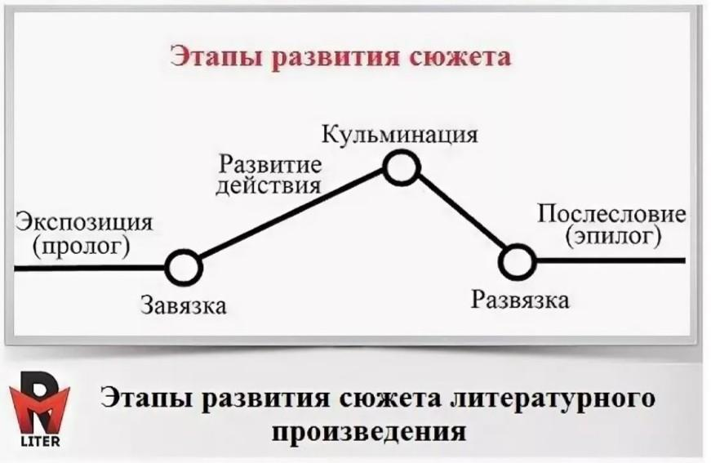

**Комплексный подход** к анализу литературного произведения подразумевает, что учащийся должен уметь:

* вычленять и анализировать отдельные элементы текста;
* видеть их взаимосвязь с целым;
* понимать авторский замысел, идею произведения;
* воспринимать изобразительно-выразительные средства языка в соответствии с их функцией;
* воссоздавать в воображении картины жизни, изображенные писателем.

Важно понимать, что читательские умения и навыки развиваются не изолированно друг от друга, а комплексно. Когда учащийся знакомится с литературным произведением, все составляющие его читательской компетенции совершенствуются одновременно. Это происходит потому, что полноценное восприятие текста возможно только при активном взаимодействии всех элементов чтения.

### Работа над последовательностью событий в тексте

**Работа над планом** является одним из важнейших элементов уроков чтения. Она помогает детям понять логическую последовательность изложения и служит подготовкой к составлению пересказа. На подготовительном этапе важен о**тбор материала** для работы, который будет с простой структурой текста, с ясной последовательностью событий и с понятным содержанием для младших школьников.

### Основными *учебными целями* будут служить:

* Определение последовательности изложения событий
* Разделение текста на логически связанные части
* Формулировка темы произведения
* Выявление главной мысли каждой части

***Виды работы:***

1. Деление текста на части по готовому плану
2. Восстановление деформированного плана
3. Озаглавливание последовательности картинок
4. Работа с иллюстрациями по сюжетному развитию
5. Озаглавливание частей текста
6. Самостоятельное деление текста на части
7. Составление полного плана произведения
8. Различные виды пересказа
9. Словесное рисование
10. Творческий пересказ
11. Выборочный пересказ

**Важными аспектами данной работы будут выступать:**

* проведение анализа результатов после каждого упражнения;
* обсуждение удачных и неудачных решений и корректировка ошибок в процессе работы;
* акцент на смысловую связь между частями;
* работа над формулировкой заголовков.

**Методы и приёмы работы над последовательностью событий в тексте**

1. **Работа с серией картинок**: восстановление порядка.

*Например, рассказ Н.Н. Носова «Живая шляпа»*

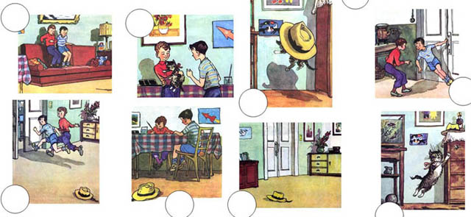

1. **Составление рассказа по рисункам.**

*Например, учебник «Литературное чтение» 2 класс, часть 2 под ред. Л.Ф. Климановой, В.Г. Горецкого и др.*

1. 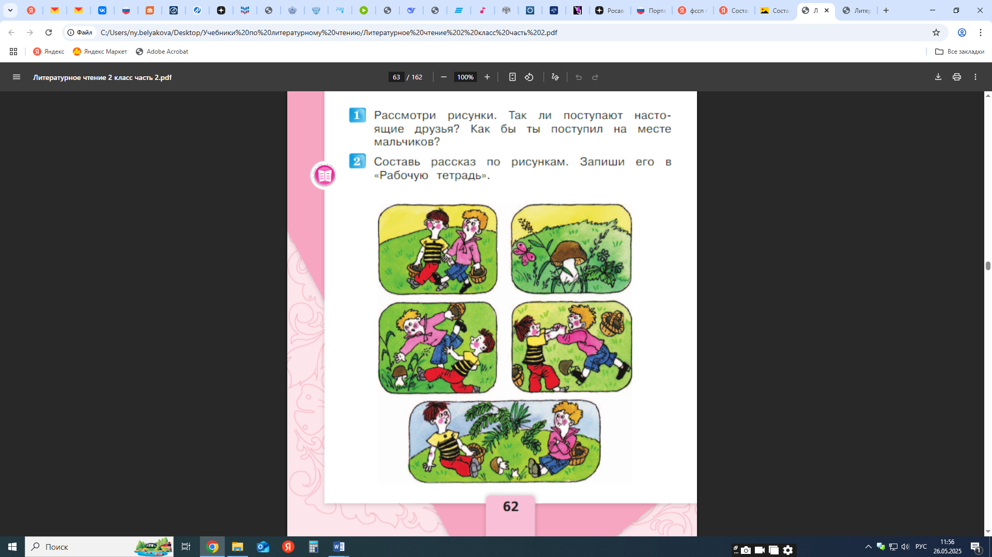
2. **Игра «Что сначала, что потом?»**

**Цель**: научить детей связно выражать мысли, составлять сложные предложения, определять причину и следствие в предложенной ситуации.

1. **«Волшебные вопросы»:**

Что было в начале?

Что случилось потом?

Чем всё закончилось?

1. **Составление картинного плана** (иллюстрации к частям текста).
2. **Восстановление деформированного текста** (абзацы перепутаны).
3. **Придумывание альтернативного финала** («А если бы герой поступил иначе?»).
4. **Сравнение двух произведений** (например, народной и авторской сказки).
5. **Чтение с остановками**.
6. **Анализ развития действия**. Он предполагает работу над сюжетом литературного произведения и его элементов (эпизод, глава и т. д.). Задача учителя - найти вместе с детьми черты целостности в каждой части произведения и органичную связь части с целым.
7. **Задания творческого характера**. (Например: составить творческий пересказ или составить свои вопросы к тексту.)
8. **Применять различные формы уроков**. Для активизации познавательной деятельности учитель должен применять различные формы уроков: урок-путешествие, игра, размышление, урок-спектакль, читательская конференция.

**Типичные трудности и пути их преодоления**

|  |  |
| --- | --- |
| **Проблема** | **Решение** |
| Учащийся путает порядок событий | Использовать наглядность (ленты времени, схемы). |
| Учащийся пропускает ключевые детали | Учить подчёркивать важные слова в тексте. |
| Учащийся не может пересказать своими словами | Давать опорные слова и речевые шаблоны. |

Таким образом, от класса к классу происходит постепенное усложнение литературного материала. Это напрямую влияет на характер работы с текстами в начальной школе. Возрастает сложность анализа последовательности событий, что требует от учеников более глубоких аналитических навыков и внимательного прочтения. Регулярная работа над определением последовательности событий способствует не только лучшему пониманию текста, но и развитию важных учебных навыков, необходимых для дальнейшего обучения.

## **Работа над умением выявлять связь событий и эпизодов текста**

**Связь событий и эпизодов в тексте** заключается в том, что они являются отдельными фрагментами сюжета и получают смысл лишь в составе целого произведения.

**Эпизод -** это небольшая, относительно завершённая часть текста, в которой показывается какое-то событие.

Формирование у младших школьников способности устанавливать связи между событиями и эпизодами текста является важным этапом в развитии их читательской компетенции. Это умение помогает лучше понимать содержание произведений и способствует развитию логического мышления. Данное умение связано с такими мыслительными операциями как сравнение, обобщение, конкретизация, классификация, а также систематизация.

Умение устанавливать связи между событиями и эпизодами текста является ключевым для осмысленного чтения литературного произведения, развития критического мышления и формирования читательской грамотности.

## **Этапы формирования умения выявлять связь событий и эпизодов текста**

*1 этап (1-2 класс) - начальный:*

* Работа с небольшими текстами (50-100 слов).
* Выделение простых причинно-следственных связей: «Разложи картинки по порядку и объясни, почему именно так»
* Использование вопросов: «Что произошло? Почему это случилось?»

*2 этап (3 класс) - основной:*

* Анализ более сложных текстов.
* Установление последовательности и взаимосвязи событий.
* Составление простых схем связей: «Составь схему, как одно событие повлияло на другое в рассказе»

*3 этап (4 класс) - углубленный:*

* Выявление скрытых связей между эпизодами: «Найди в тексте эпизоды, которые связаны между собой»
* Анализ мотивов поступков героев: «Как бы изменилась история, если бы герой поступил иначе?», «Какое событие в тексте повлияло на поступки, характер героя?»
* Сравнение разных частей произведения.

## **Методы и приёмы работы над умением выявлять связь событий**

## **и эпизодов текста**

**1. Наглядные методы:**

* Составление «цепочки событий» (карточки с ключевыми моментами);
* Создание схемы «причина – следствие»;
* «Лента времени» с основными событиями.

**2. Практические методы:**

* Игра «Найди пару» (соединение причины и следствия);
* Восстановление пропущенного звена (предложений, сюжета) в тексте;
* Составление комиксов, фильмов по произведению.

**3. Аналитические методы:**

* Вопросы для анализа:
  + Как это событие связано с предыдущим?
  + К каким последствиям оно привело?
  + Почему автор включил этот эпизод?

Таким образом, формирование умения выявлять связь событий и эпизодов текста требует целенаправленной, систематической работы с постепенным усложнением заданий и интеграции различных методов и приемов обучения. Это умение является фундаментом для развития критического и творческого мышления учащихся.

**Заключение**

Развитие способности анализировать последовательность событий и выявлять их взаимосвязи в тексте - это ключевой элемент не только литературного образования, но и общего учебного процесса. Этот навык необходим для полноценного обучения и дальнейшего развития учащихся начальной школы.

Применение разнообразных педагогических методов и приемов, которые учитывают интересы и способности младших школьников, делает процесс обучения увлекательным и эффективным. Благодаря такому подходу ученики с интересом осваивают навыки работы с текстом.

В результате правильно организованной работы учащиеся приобретают умение глубоко понимать содержание текста, чётко и аргументированно излагать свои мысли. Полученные навыки становятся полезными в различных учебных ситуациях, будут полезны на протяжении всего периода обучения и помогут в дальнейшем образовании.

**Литература**

#### ****Нормативные документы****

1. Приказ Министерства просвещения Российской Федерации от 31.05.2021 № 286 «Об утверждении федерального государственного образовательного стандарта начального общего образования» (Зарегистрирован 05.07.2021 № 64100) <https://edsoo.ru/normativnye-dokumenty/>
2. Федеральная рабочая программа по учебному предмету «Литературное чтение» <https://edsoo.ru/rabochie-programmy/>

#### ****Учебная и методическая литература****

1. Бородина Н.Н. Формирование читательской грамотности младших школьников. — СПб.: Питер, 2021.

2. Климанова Л.Ф., Горецкий В.Г., Голованова М.В. Литературное чтение. 1-4 классы. — М.: Просвещение, 2022.

3. Матвеева Е.И. Развитие умения анализировать текст у младших школьников // Начальная школа. — 2021. — № 5. — С. 12-18.

#### ****Практические пособия для учителей****

#### Демидова М.Ю. Формирование читательских умений: практикум для начальной школы. — М.: ВАКО, 2022.

#### Круглова Т.А. Игровые технологии в обучении чтению. — М.: Сфера, 2021.

#### Савинова С.В. Работа с текстом на уроках литературного чтения. — Ростов н/Д: Феникс, 2020.

**Электронные ресурсы:**

1. Учи.ru

<https://uchi.ru/podgotovka-k-uroku/read/2-klass/quarter-586_3-chetvert/lesson-19758_rezervnyy-urok-vospriyatie-leta-v-proizvedenii-i-z-surikova-leto/presentation-93745>

1. Библиотека «Московская электронная школа» <https://uchebnik.mos.ru/main>
2. «Российская электронная школа» https://resh.edu.ru
3. **LearningApps.org** <https://learningapps.org>

**Приложение**

**Примеры заданий Всероссийской проверочной работы по литературному чтению в 4 классе на установление последовательности событий в тексте**

